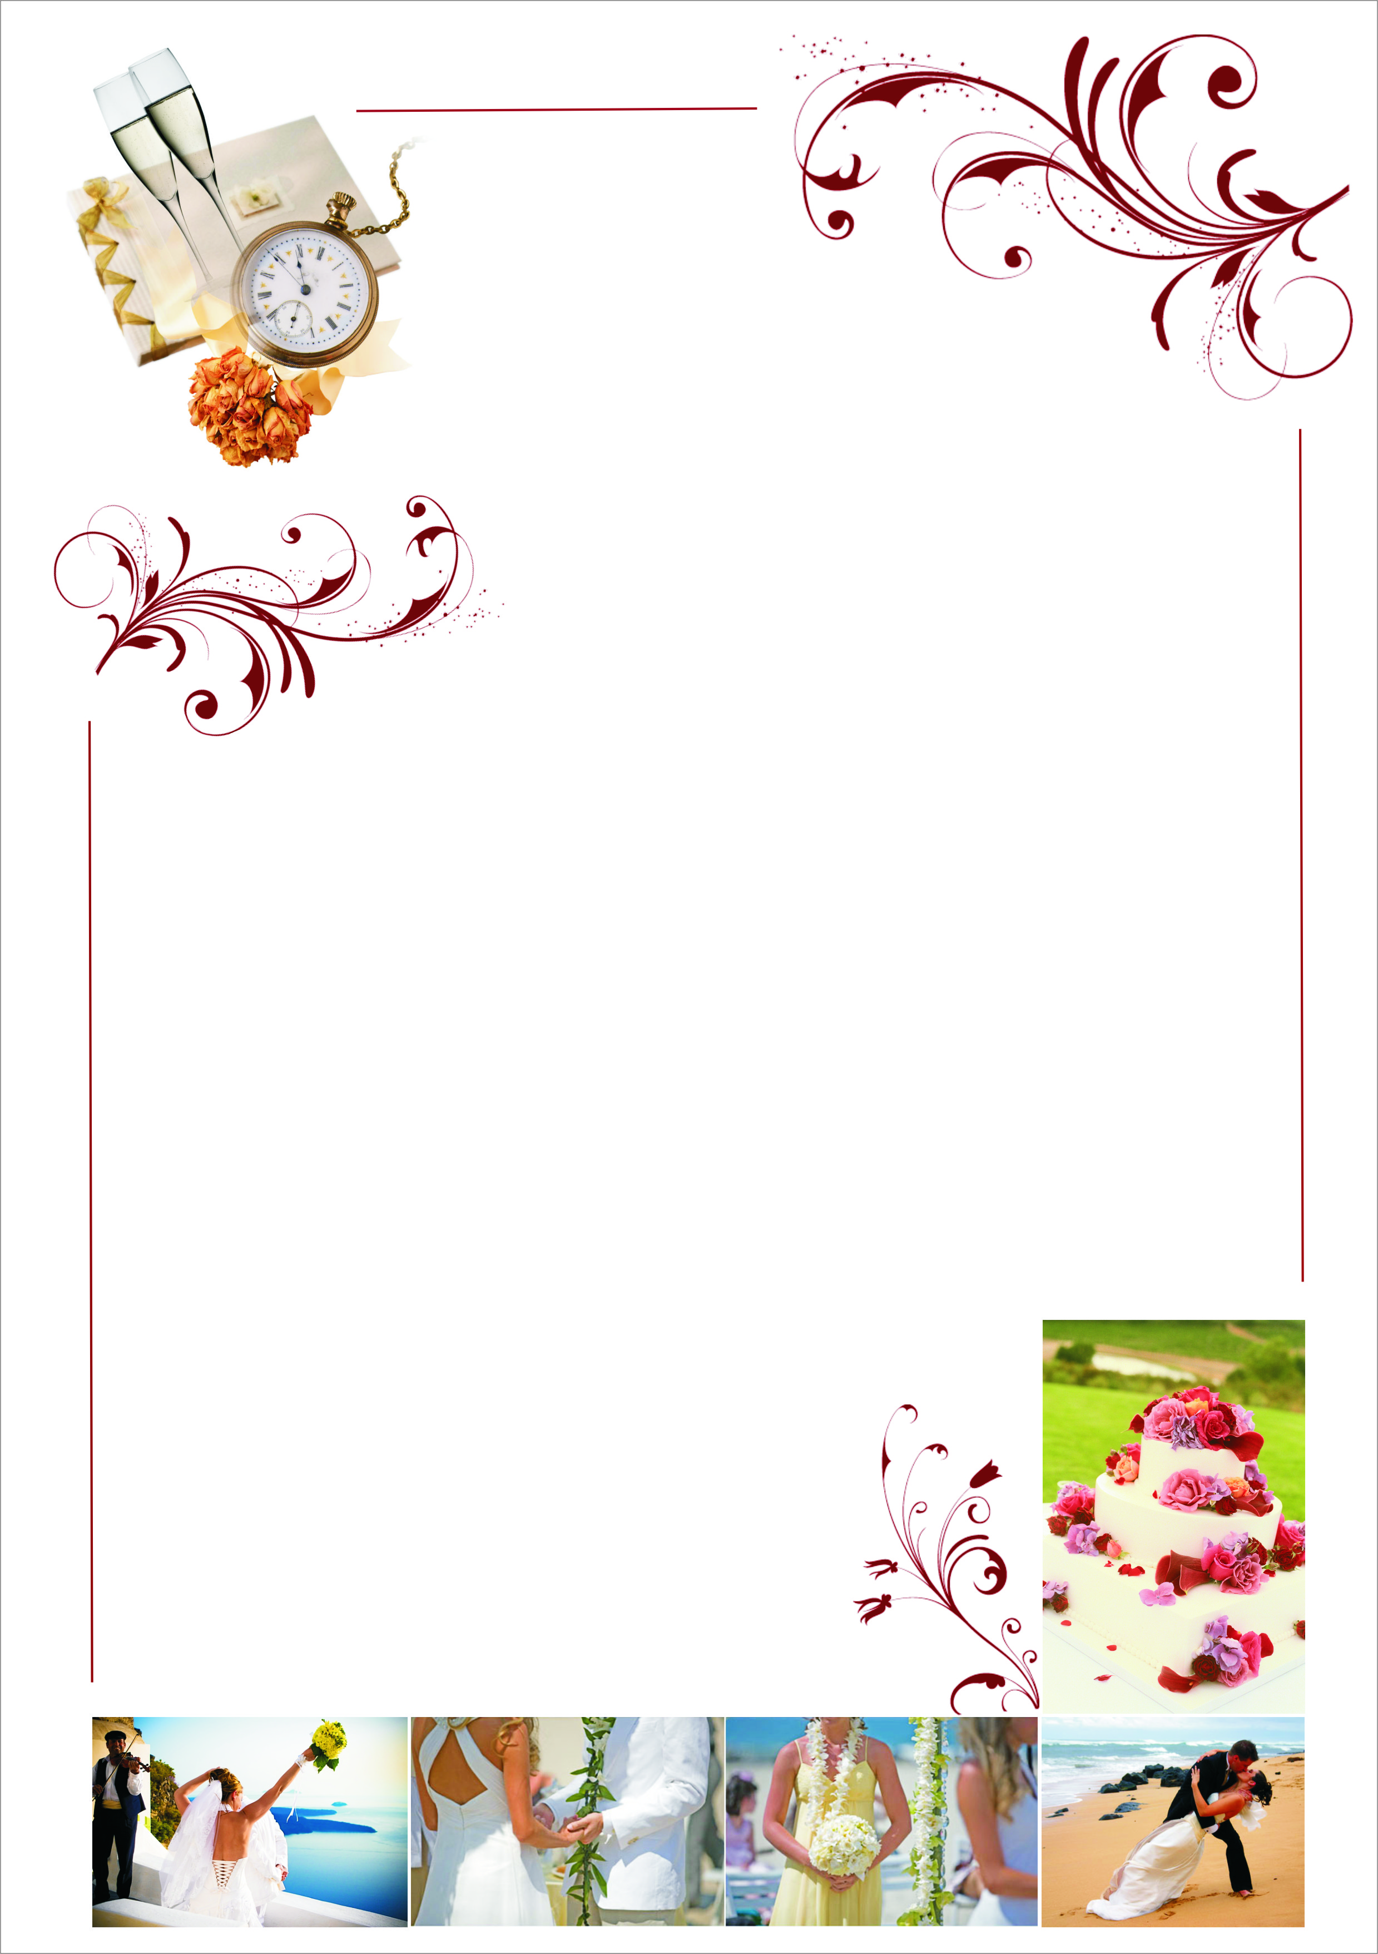

MELIA HOTELS

Свадебный пакет «Luxury Wedding»

- свадебный координатор
- индивидуальная регистрация в отеле для пары
- газебо для церемонии
- сотрудник отеля в помощь невесте
- предоставление отдельных номеров для жениха и невесты на 1 ночь перед церемонией (по возможности)
- свидетели (если необходимо)
- букет для невесты
- бутоньерка для жениха
- свадебный торт
-бутылка вина для тоста
- фото услуги (24 фотографии)
- романтический ужин
- подготовка номера ко сну каждый день
- завтрак в номер на следующий день после церемонии
- романтический ужин для пары
- футболки с надписью «Just Marreid»
- специальное декорирование места проведения церемонии
- декорирование цветами стола для ужина
- музыкальное сопровождение (живая музыка, 30 минут)
- коктейль, закуски
- свадебный альбом
- поздний выезд из отеля до 15:00
- цветы, бутылка вина в номер
- подарок от отеля

Стоимость свадебной церемонии составляет – 1087 USD / НЕТТО

Отель оставляет за собой право до бронирования менять стоимость
свадебного пакета, а также услуги включенные в него без
предварительного уведомления.

MELIA HOTELS

Свадебный пакет «Glamorous Wedding»

- свадебный координатор
- индивидуальная регистрация в отеле для пары
- газебо для церемонии
- сотрудник отеля в помощь невесте
- предоставление отдельных номеров для жениха и невесты на 1 ночь перед церемонией (по возможности)
- свидетели (если необходимо)
- букет для невесты
- бутоньерка для жениха
- свадебный торт
-бутылка вина для тоста
- фото услуги (24 фотографии)
- романтический ужин
- подготовка номера ко сну каждый день
- завтрак в номер на следующий день после церемонии
- романтический ужин для пары
- футболки с надписью «Just Marreid»
- свадебный альбом (на CD)
- поздний выезд из отеля до 15:00 (по возможности)
- цветы, бутылка вина в номер
- подарок от отеля

Стоимость свадебной церемонии составляет – 784 USD / НЕТТО

Отель оставляет за собой право до бронирования менять стоимость
свадебного пакета, а также услуги включенные в него без
предварительного уведомления.

